Bir Tam Sayının Çarpanları :Pozitif bir tam sayıyı kalansız olarak bölebilen sayılara o sayının çarpanı ve böleni denir .
Örnek :20’ nin tam bölünebildiği doğal sayılar .
….. o halde 20’ nin çarpanları veya bölenleri
…… çözümleri için buraya tıklayınız

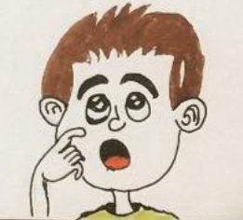
Her tam sayı kendisinin çarpanıdır.
Sıfır Dışında her sayı ‘’1’’ e tam bölünür.

Buradan Hareketle : ?

Örnek Soru :Kenar uzunlukları cm cinsinden bir tam sayı olan ve alanı 48 ${cm}^{2 }$ olan bir dikdörtgen ;
- Kaç farklı şekilde oluşturulabilir.
- Çevresinin alacağı en büyük ve en küçük değerler nelerdir.

Örnek size : Alanı 36 ${cm}^{2 }$olan kaç farklı dikdörtgen oluşturulabilir .

- 2 ye tam bölünebilen bir sayının kendisinden sonraki en büyük çarpanı yarısıdır.
- 3 e tam bölünebilen bir tek doğal sayının kendisinden sonraki en büyük çarpanı $\frac{1}{3}$ dir.

Verilenlere göre ;
236 nın kendisinden küçük en büyük çarpanı nedir?

237 nin kendisinden küçük en büyük çarpanı nedir .

Mini test
1.Aşağıdakilerden hangisi 72 ‘nin çarpanlarından değildir.
A)1 B)18 C)24 D)32

2) Doğal sayı çarpanları küçükten büyüğe doğru sıralanışı 1,2,3,5,a,b,c,d,e … şeklinde olan sayı aşağıdakilerden hangisi olabilir?

A)48 B)80 C)165 D)180

3) 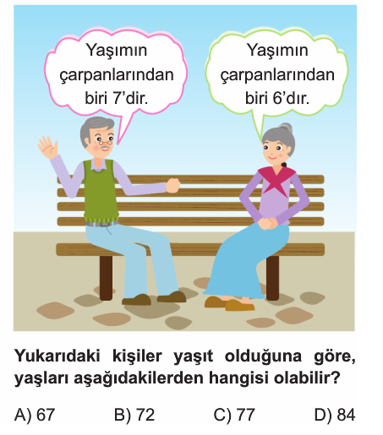

Asal Sayılar:Kendisi ve 1 dışında pozitif çarpanı olmayan sayılara asal sayı denir.
Örn: Alanı 53 ${cm}^{2 } olan kaç farklı dikdörtgen çizilebilir.$
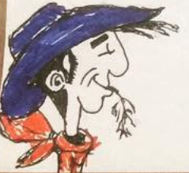
# En küçük asal sayı 2 dir.
# 2 den başka çift asal sayı yoktur.

# 2 basamaklı 3a sayısı bir asal sayı olduğuna göre ;
- a yerine 3 farklı rakam yazılabilir.
- a yerine yazılacak rakamların toplamı 8 dir.
- a çift bir sayı olabilir.
Verilen öncüllerden hangisi veya hangileri doğrudur.
derskitabicevaplarim.com mini test
1. 40 sayısının asal çarpanlarının toplamı kaçtır?

2. Alanı 47 $m^{2 }$ olan dikdörtgen şeklindeki tarlanın çevresine iki sıra tel çekilecektir. Kaç m tele ihtiyaç vardır.

3. 50 den büyük en küçük asal sayı ile 30 dan küçük en büyük asal sayının tolamı kaçtır.
Asal Çarpanlar:1 ‘den büyük tam sayıların hepsi asal çarpanlarının çarpımı şeklinde yazılabilir.Bir sayıyı asal çarpanlarının çarpımı şeklinde yazarken üslü sayılardan yararlanırız. Asal çarpanlarını bulmak için sayıyı bölen en küçük asal sayıdan başlayarak sırayla bölme işlemi yapılır.Bu işleme asal çarpanlarına ayırma denir .
Çarpan ağacı ve asal çarpanlar algoritması, bir sayının tüm çarpanlarını göstermeyebilir. Bu yöntemler daha çok sayıların asal çarpanlarını bulmaya ve sayıları üslü biçimde yazmaya yardımcı olur.

Gök Kuşağı Yöntemi nedir ???
Örn:144 sayısının ;
- Asal çarpanlarını
- Asal çarpanlarının sayısını
- Asal çarpanlarının çarpımı şeklinde yazımı

Örn: 120 Örn: 72

mini test
1.250 nin farklı asal çarpanlarının toplamı kaçtır.

2. a , b , c birer tam sayı olmak üzere
6000=$2^{a}3^{b}5^{c}$olduğuna göre a+b+c nin değeri nedir.
3.
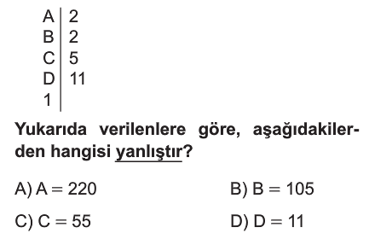
Çözümleri için

